HOJA 1.0 U.T. 1 ARQUITECTURA Y COMPONENTES DEL PC
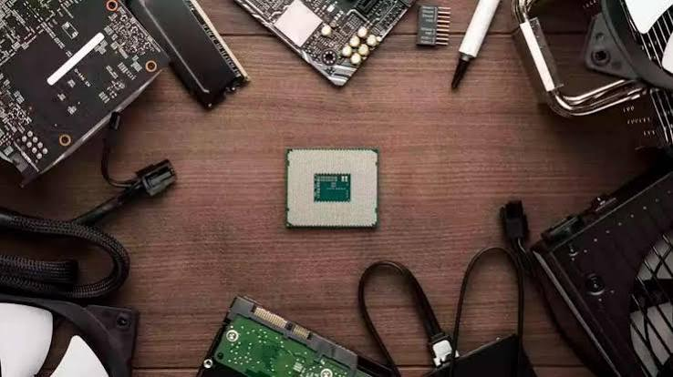

REALIZADO POR: ALEJANDRO GUERRA ABÁN | IES GASPAR MELCHOR DE JOVELLANOS | WEB1
1. Buscando información en Internet, construye una tabla en la que aparezcan los siguientes computadores: IBM 701, INTEL 8008, APPLE I, ENIAC, IBM 360, iMac CORE DUO, IBM PC AT, IBM 1401

COMPONENTES | AÑO DE CONSTRUCCIÓN | TECNOLOGÍAS QUE USABA | FOTO
IBM 701 | 1952 | Válvulas de vacío (Tubos Williams) | 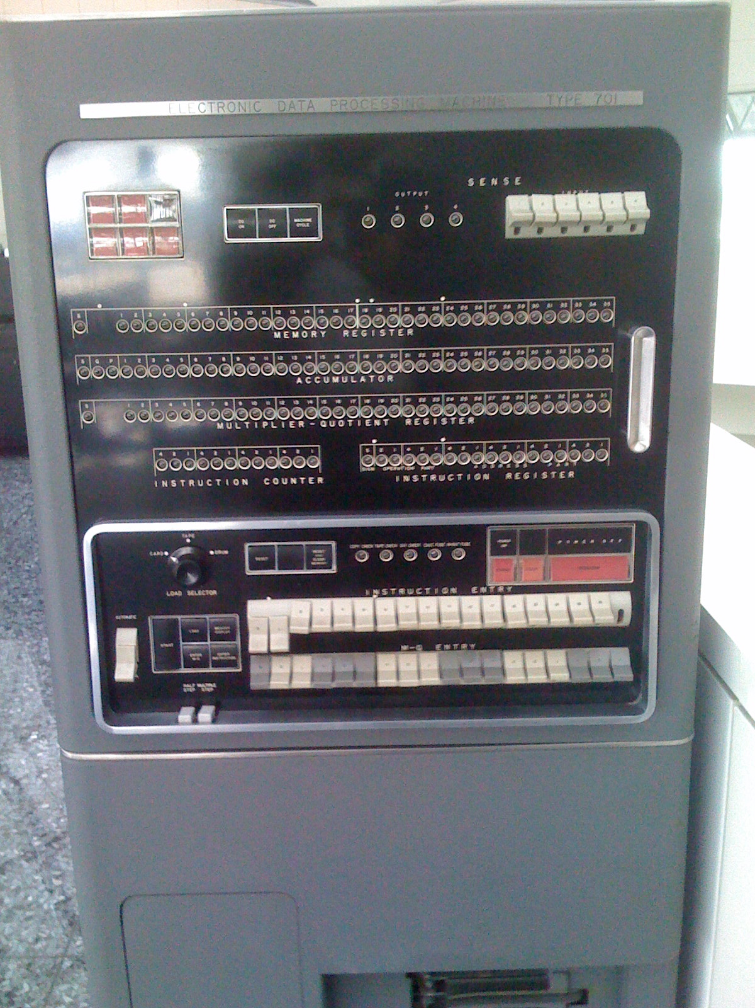
INTEL 8008 | 1972 | Microprocesador | 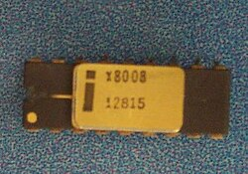
APPLE I | 1976 | Microprocesador | 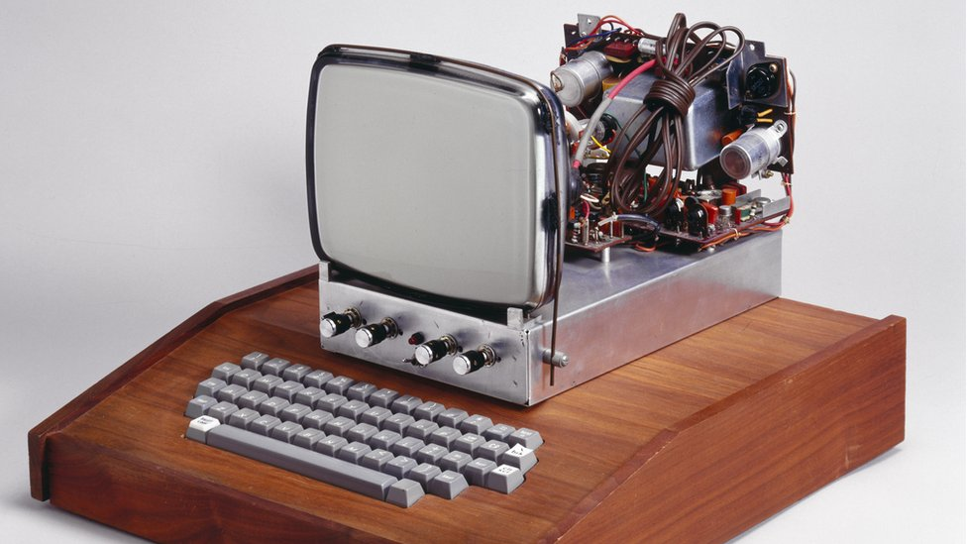
ENIAC | 1944 y 1945 | Válvulas de vacío | 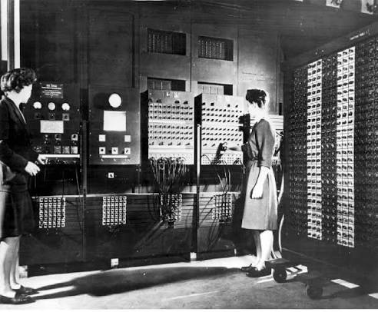
IBM 360 | 1964 | Circuitos integrados | 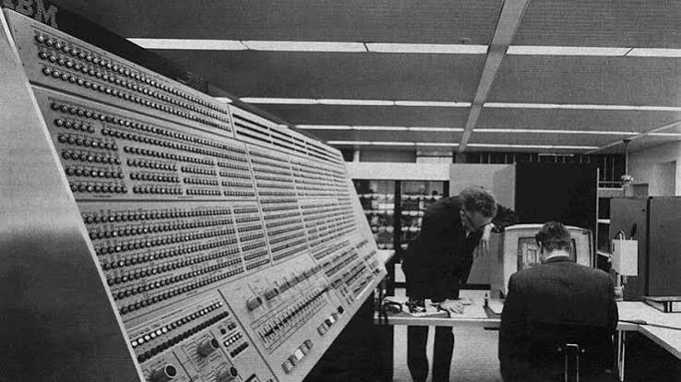
iMac CORE DUO | 2006 | Microprocesador | 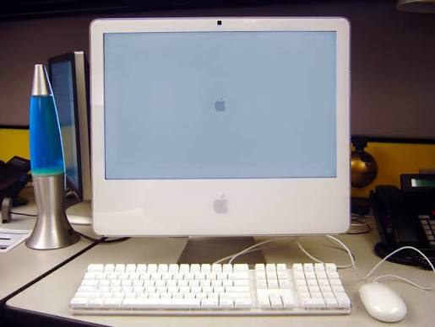
IBM PC AT | 1984 | Microprocesador | 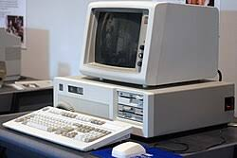
IBM 1401 | 1959 | Transistores | 